 | Министерство науки и высшего образования Российской Федерации  Федеральное государственное автономное образовательное учреждение  высшего образования  «Московский государственный технический университет  имени Н.Э. Баумана  (национальный исследовательский университет)»  (МГТУ им. Н.Э. Баумана)

ФАКУЛЬТЕТ | ИНФОРМАТИКА И СИСТЕМЫ УПРАВЛЕНИЯ
КАФЕДРА | СИСТЕМЫ ОБРАБОТКИ ИНФОРМАЦИИ И УПРАВЛЕНИЯ

Домашнее задание №1

«Реализация алгоритма поиска с опечатками»

ДИСЦИПЛИНА:
«Архитектура автоматизированных систем обработки
информации и управления»

Выполнил: |  | _________________ (Хегай В.И.)  (Подпись) (Ф.И.О.)
Проверил: |  | _________________ ( Гапанюк Ю.Е. )  (Подпись) (Ф.И.О.)
Дата сдачи (защиты):
Результаты сдачи (защиты):
- Балльная оценка:
- Оценка:

Москва, 2026 г.
Цель: изучение реализация алгоритма Дамерау-Левенштейна на языке программирования C#.
Задачи:
- Изучить теоретические основы расстояния Левенштейна и Дамерау-Левенштейна.
- Реализовать консольное приложение на языке C#.

(2)
Выполнение работы
Листинг 1. Основной цикл программы и ввод данных
while (true)
{
Console.Write("\nВведите первую строку (или 'exit' для выхода): ");
string? str1 = Console.ReadLine();

if (str1 == null || str1.ToLower() == "exit")
{
break;
}

Console.Write("Введите вторую строку: ");
string? str2 = Console.ReadLine();
if (str2 == null) str2 = "";

int distance = GetDamerauLevenshteinDistance(str1, str2);
Console.WriteLine($"Расстояние Дамерау-Левенштейна: {distance}");
}

Листинг 2. Функция вычисления расстояния
static int GetDamerauLevenshteinDistance(string str1Param, string str2Param)
{
if ((str1Param == null) || (str2Param == null))
return -1;

int str1Len = str1Param.Length;
int str2Len = str2Param.Length;

if ((str1Len == 0) && (str2Len == 0)) return 0;
if (str1Len == 0) return str2Len;
if (str2Len == 0) return str1Len;

string str1 = str1Param.ToUpper();
string str2 = str2Param.ToUpper();

int[,] matrix = new int[str1Len + 1, str2Len + 1];

for (int i = 0; i <= str1Len; i++)
matrix[i, 0] = i;
for (int j = 0; j <= str2Len; j++)
matrix[0, j] = j;

for (int i = 1; i <= str1Len; i++)
{
for (int j = 1; j <= str2Len; j++)
{
int symbEqual = ((str1.Substring(i - 1, 1) == str2.Substring(j - 1, 1)) ? 0 : 1);

int ins = matrix[i, j - 1] + 1;
int del = matrix[i - 1, j] + 1;
int subst = matrix[i - 1, j - 1] + symbEqual;

matrix[i, j] = Math.Min(Math.Min(ins, del), subst);

if ((i > 1) && (j > 1) &&
(str1.Substring(i - 1, 1) == str2.Substring(j - 2, 1)) &&
(str1.Substring(i - 2, 1) == str2.Substring(j - 1, 1)))
{
matrix[i, j] = Math.Min(matrix[i, j], matrix[i - 2, j - 2] + symbEqual);
}
}
}

return matrix[str1Len, str2Len];
}
Пример работы программы представлен на рисунке 1.
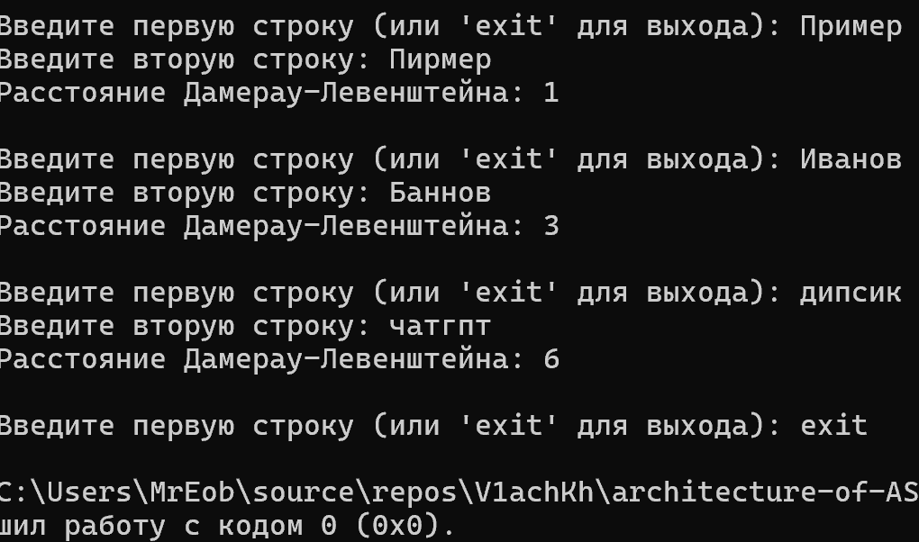Рисунок 1. Пример работы

Вывод:
В ходе выполнения домашнего задания были успешно реализованы все поставленные задачи:
- Разобраны принципы работы алгоритмов Левенштейна и Дамерау-Левенштейна, изучена формула вычисления редакционного расстояния.
- Написано консольное приложение на языке C# с использованием операторов верхнего уровня.
СПИСОК ИСПОЛЬЗОВАННЫХ ИСТОЧНИКОВ

1. Нейгел К., Ивьен Б., Глинн Д., Уотсон К. С# 5.0 и платформа .NET 4.5 для
профессионалов. : Пер. с англ. – М. : ООО «И.Д. Вильямс», 2014. – 1440 с.
2. Шилдт Г. C# 4.0: полное руководство. : Пер. с англ. – М. : ООО «И.Д.
Вильямс», 2013. – 1056 с.
3. Павловская Т.А. С#. Программирование на языке высокого уровня.
Учебник для вузов. – СПб.: Питер, 2015. – 432 с.
4. В. И. Левенштейн. Двоичные коды с исправлением выпадений, вставок и
замещений символов. Доклады Академий Наук СССР, 1965. 163.4:845-848.

